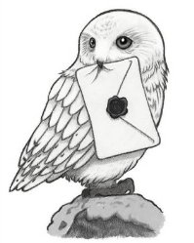

PRACOVNÍ LIST č. 3 –
NOC S ANDERSENEM

- Perfektně a pečlivě nakresli nejhezčí, nejoblíbenější nebo nejzajímavější část z knížky Harry Potter a kámen mudrců.
(formát A4, viz přiložený papír)

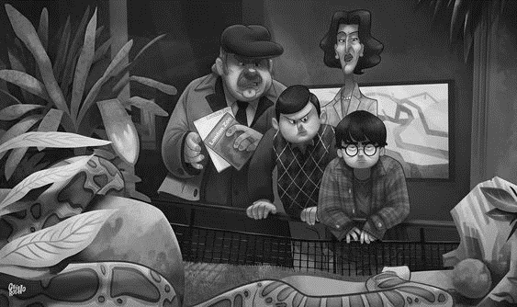

Zdroj: Pinterest

